PROTREK PRW-6000Y & The Lion Whisperer
Wieloletnia przygoda z lwami i zegarkami
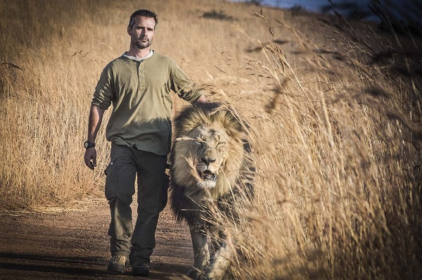
Co łączy zegarki PROTREK i słynnego Kevina Richardsona? Krótko mówiąc – zaklinanie lwów. Richardson, zoolog z RPA, pasjonat dzikich zwierząt, podbił świat zdjęciami oraz filmami, na których nie tylko spaceruje w otoczeniu lwów, ale też bawi się z nimi, przytula niczym maskotki, niemal wkładając głowę do ich paszczy. Ta niecodzienna przyjaźń oraz walka o przetrwanie gatunku sprawiły, że nosi ksywę The Lion Whisperer – Zaklinacz Lwów. Zoolog od wielu lat ma również partnera, który niemniej skutecznie stawia opór lwom. Tym partnerem jest PROTREK.

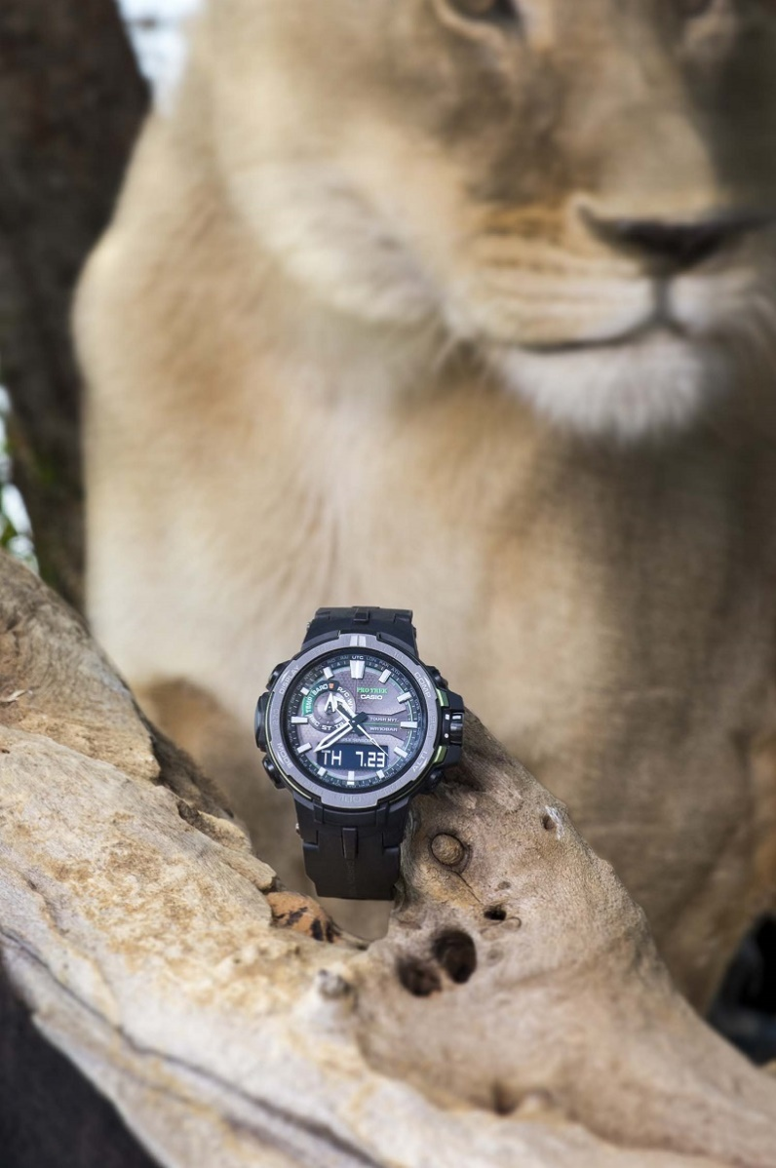
Richardson długo borykał się z jednym problemem – notorycznie niszczonymi zegarami, które zwierzęta lubiły obgryzać i psuć. Do czasu. Pewnego razu natknął się na jeden z modeli PROTREK i od tego momentu jest nie tylko wiernym miłośnikiem lwów, ale również zegarków Casio z wymienionej linii: „Kiedy zaczynałem moją przygodę z lwami każdy zegarek był przez nie niszczony. Lwy po prostu kiereszowały i nadgryzały je. W końcu trafiłem na fantastyczny zegarek o nazwie PROTREK. Pamiętam mój pierwszy model, to był 2003 rok. Ten czasomierz „stawił czoła” lwom i mam go do tej pory. Niemniej jestem bardzo podekscytowany, że mogę nosić najnowszy zegarek PROTREK PRW-6000Y-1AER. Bardzo podoba mi się to, że zegarek jest przede wszystkim lekki, wręcz zapominam, że mam go na nadgarstku. Ma designersko wykończony pasek z elementami włókna węglowego, a ładowanie energią słoneczną działa bez zarzutów. W tym konkretnym modelu szczególnie doceniam funkcjonalność. Zegarek ma kompas, wysokościomierz, barometr, termometr, kilka alarmów i cyfrowy wyświetlacz, który wskazuje aktualny stan np. ciśnienia atmosferycznego. Ostatnio również trochę podróżuję i podoba mi się w zegarku opcja wskazywania czasu dla różnych stref. Myślę, że to co PROTREK robi z wielkim powodzeniem, to kombinacja twardego, solidnego zegarka z fajnym, stylowym designem” - mówi Richardson o swojej wieloletniej przygodzie z CASIO. Zegarki z nowej kolekcji PRW-6000Y w swoich zasobach posiadają również Waveceptor, podświetlenie, automatyczny kalendarz, wodoszczelność równą 100m, technologię Smart Access pozwalającą na szybki dostęp do poszczególnych funkcji zegarka.
PROTEK to zegarki dedykowane osobom, które uwielbiają wszelkie przygody i aktywności na tzw. „wolnym powietrzu”. Ich funkcjonalność oraz wytrzymałość sprawiają, że chętnie sięgają po nie osoby związane z ekstremalnym stylem życia. Nic więc dziwnego, że upodobał je sobie również Zaklinacz Lwów; w końcu obcowanie ze zwierzętami w jego wydaniu to bez wątpienia ekstremalna forma spędzania czasu. Dlatego też, dla przeciętnej osoby Kevin Richardson jest wyjątkowy w swojej klasie. Robi z pasją rzeczy, których nie podjąłby się nikt inny i uparcie kontynuuje swoje cele i założenia. To sprawiło, że stał się idealnym partnerem dla zegarków PROTREK, które tak jak The Lion Whisperer stawiają opór potencjalnemu zagrożeniu i nie mają sobie równych.

Linia PRW-6000Y to dwa modele : PRW-6000Y-1ER oraz PRW-6000Y-1AER. Zegarki dostępne są w sieci salonów Time Trend oraz u partnerów handlowych firmy ZIBI w cenie 2500zł.
www.casio.zibi.pl

Kontakt: Klaudyna Tyszer, Specjalista ds. PR, e-mail: k.tyszer@freepr.pl, mobile: 666 082 643

